Memoria de migración

Luis Hidalgo de Tena

# Objetivos

Casi toda la información nutricional necesaria para la entrada de datos del proyecto se encuentra ya almacenada en una base de datos libre, y completamente disponible en internet, aún esta conteniendo los datos, este proyecto arrastra la restricción de usar postgress dado el poco conocimiento relativo a otras bases de datos, y la negativa a usar Oracle dados sus elevados precios.

# Clasificación de entidades

Toda la base de datos está en un fichero .sql a base de inserts y ddl, luego empiezo por seleccionar las tablas, como no se su tamaño, lo primero que hago es contarlas son Sublime



Veo que son 20, pero como no se su tamaño voy a seleccionar desde las lineas de create table cien líneas para abajo con la herramienta de multiline editin de sublime y lo pego en un nuevo fichero.

Veo que he seleccionado tablas pero como tengo muchos datos y solo quiero la estructura, voy a borrar todas las lineas que contengan “,NULL,” dado que son datos seguro

Tras la selección veo que selecciono varias lineas

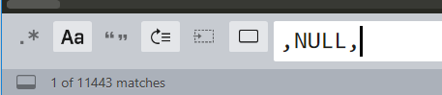

El borro todas y logro mi objetivo de borrar algunas líneas por debajo de la definición DDL de la tabla.

Después de esto lo que hago es inspeccionar visualmente el código restante para borrar las inserciones de datos. Por lo que tengo el DDL para SGBDs del tipo INODB, el problema sería que no poseo conocimientos acerca de inodb luego me veo forzado a migrar la base de datos a postgreSQL.